|  |
| --- |
| МИНИСТЕРСТВО НАУКИ И ВЫСШЕГО ОБРАЗОВАНИЯ РОССИЙСКОЙ ФЕДЕРАЦИИ  федеральное государственное АВТОНОМНОЕ образовательное учреждение высшего образования  «Национальный исследовательский ядерный университет «МИФИ» |
| **Димитровградский инженерно-технологический институт –**  филиал федерального государственного автономного образовательного учреждения высшего образования «Национальный исследовательский ядерный университет «МИФИ»  **(ДИТИ НИЯУ МИФИ)** |

**Специальность 09.02.07 Информационные системы и программирование**

**ОТЧЕТ**

**по учебной практике (по профилю специальности)**

**по теме: «Элемент управления ListBox, Создание и работа с меню формы»**

|  |  |
| --- | --- |
| **Наименование практики** | УП.01.01 Учебная практика |
| **Профессиональный модуль:** | ПМ.01 Разработка модулей программного обеспечения для компьютерных систем |
| **студента** | Волкова Алексея Викторовича |
| **группы** | 331 |
| **Место проведения практики:** | Лаборатория Программного обеспечения компьютерных сетей, программирования и баз данных |
| **Дата прохождения практики** | «24» ноября 2022г. по «21» декабря 2022г. |
| **Руководитель практики** | Надеждина Алёна Валерьевна |
|  |  |
| **Оценка** |  |
| **Подпись**  **преподавателя** | __________________/А.В. Надеждина/ |
| **Дата проверки** |  |

Димитровград 2022

**ДЕНЬ 3**

Прохождение учебной практики способствует формированию следующих:

**- общих компетенций:**

ОК 01. Выбирать способы решения задач профессиональной деятельности, применительно к различным контекстам.

ОК 02. Осуществлять поиск, анализ и интерпретацию информации, необходимой длявыполнения задач профессиональной деятельности.

ОК 04. Работать в коллективе и команде, эффективно взаимодействовать с коллегами, руководством, клиентами.

ОК 09. Использовать информационные технологии в профессиональной деятельности.

ОК 09. Использовать информационные технологии в профессиональной деятельности.

**- профессиональных компетенций, соответствующих основным видам профессиональной деятельности:**

ПК 1.1. Формировать алгоритмы разработки программных модулей в соответствии с техническим заданием.

ПК 1.2. Разрабатывать программные модули в соответствии с техническим заданием.

ПК 1.3. Выполнять отладку программных модулей с использованием специализированных программных средств.

ПК 1.4. Выполнять тестирование программных модулей.

ПК 1.5. Осуществлять рефакторинг и оптимизацию программного кода.

**- воспитательных компетенций:**

В17. Формирование чувства личной ответственности за научно-технологическое развитие России, за результаты исследований и их последствия

В18. Формирование ответственности за профессиональный выбор, профессиональное развитие и профессиональные решения

В19. Формирование научного мировоззрения, культуры поиска нестандартных научно-технических решений, критического отношения к исследованиям лженаучного толка

В20. Формирование навыков коммуникации, командной работы и лидерства

В21. Формирование способности и стремления следовать в профессии нормам поведения, обеспечивающим нравственный характер трудовой деятельности и неслужебного поведения

В22. Формирование профессиональной ответственности в области разработки модулей программного обеспечения для компьютерных систем, осуществления интеграции программных модулей, разработки, администрирования и защиты баз данных, сопровождения и обслуживания программного обеспечения компьютерных систем

В23. Формирование творческого мышления и стремления к постоянному самосовершенствованию

В24. Формирование профессионально значимых установок: не производить, не копировать и не использовать программные и технические средства, не приобретённые на законных основаниях; не нарушать признанные нормы авторского права; не нарушать тайны передачи сообщений, непрактиковать вскрытие информационных систем и сетей передачи данных; соблюдать конфиденциальность доверенной информации

**ИНСТРУКЦИОННАЯ КАРТА №2**

**ТЕМА: «Арифметические вычисления с помощью TextBox,**

**событие TextChanged элемента управления TextBox»**

**Задание 1**

**Постановка задачи:**

Пример 1. Разработайте приложение, которое вычисляет сумму трех любых чисел при нажатии на кнопку.

**Выполнение:**

Я создал проект MainForm в CLR → Приложение Windows Forms, показано на рисунке 3.1.

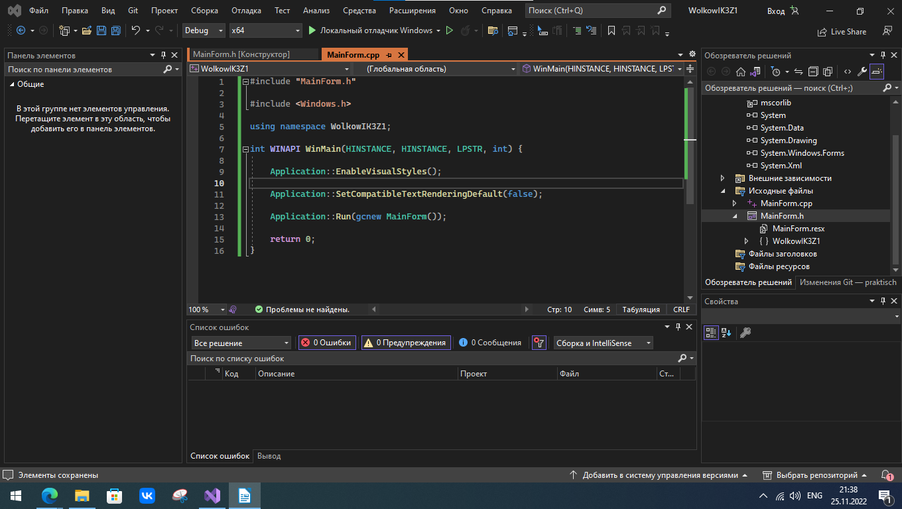Рисунок 3.1 – Созданный проект

На форму накидал элементы (button, textbox, listbox), показано на рисунке 3.2

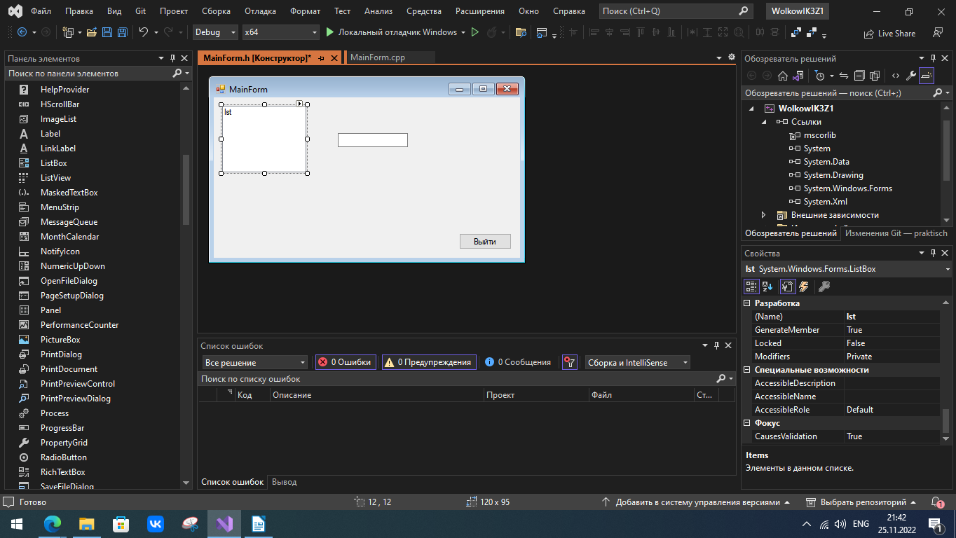Рисунок 3.2 — Форма программы

Написал код выбора цвета, показано на рисунке 3.3.

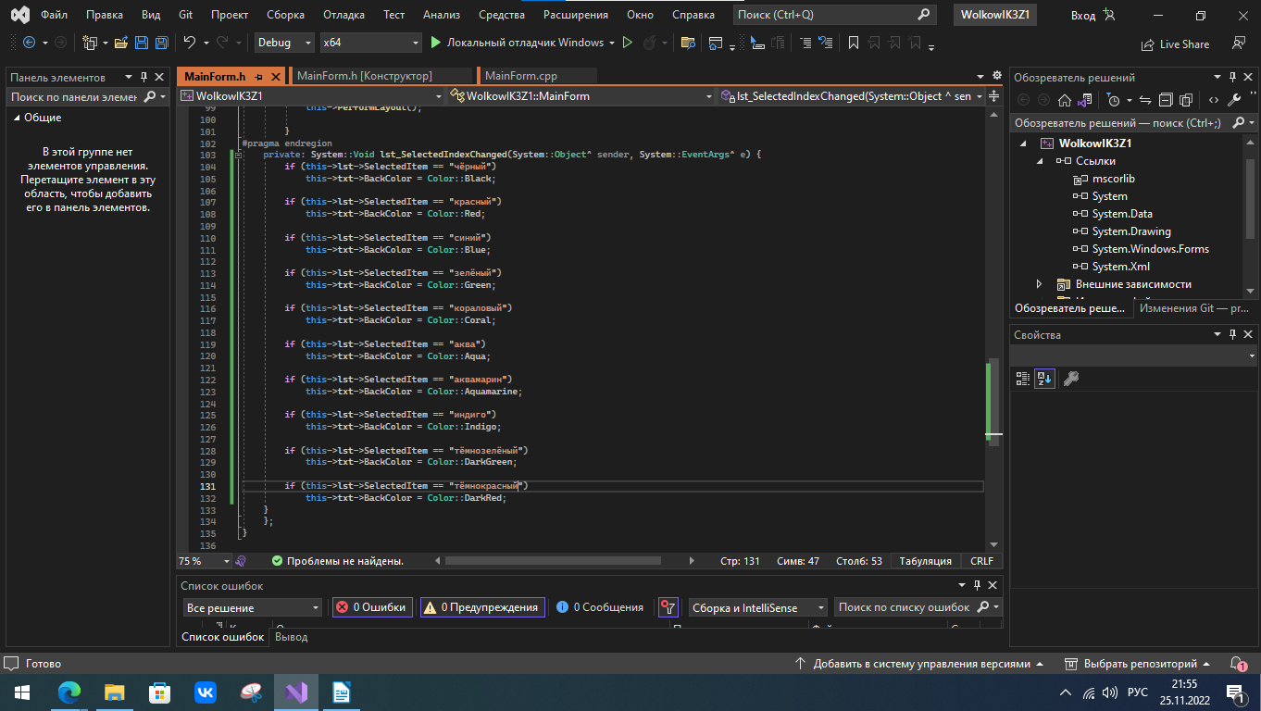Рисунок 3.3 — Код выхода из программы

В элементе Listbox удалил всё элементы и добавил их программно через код в событии Load, рисунок 3.4.

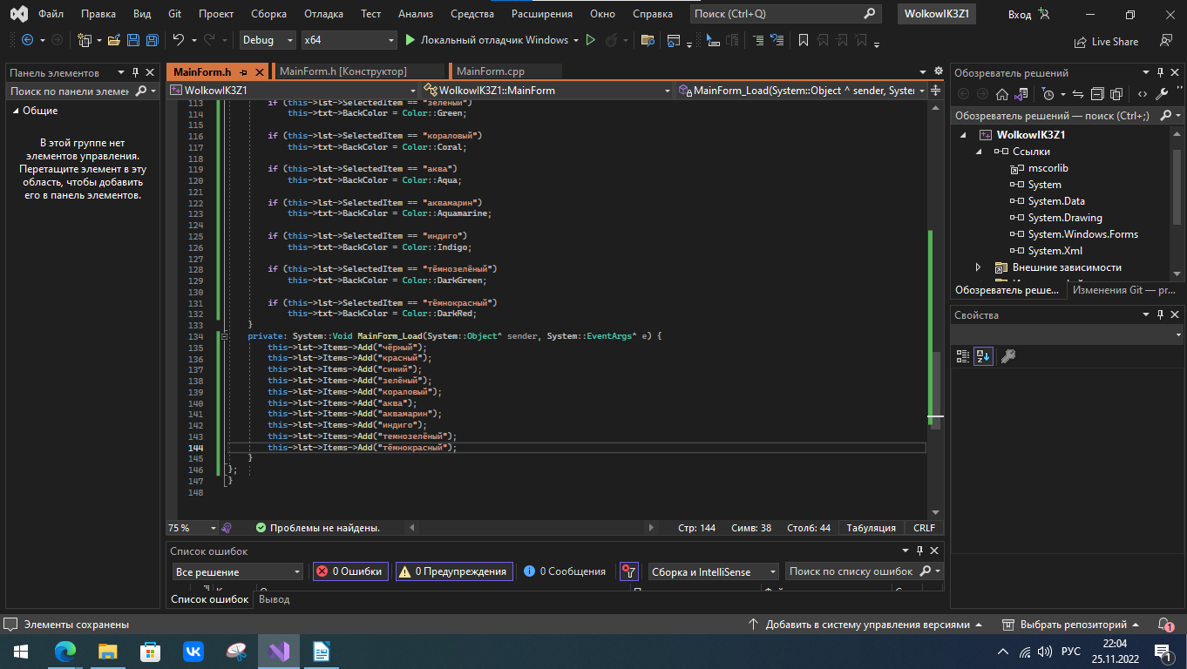Рисунок 3.4 - Код подписки события Load

Запустил приложение, вывод и работа приложения представлены на рисунке 3.5.

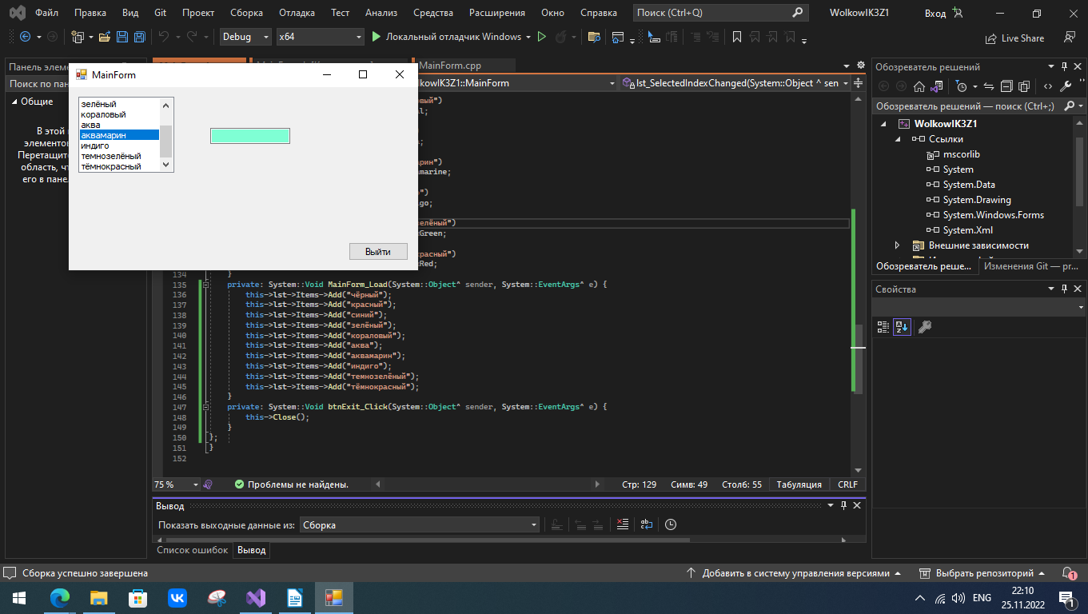Рисунок 3.5 — Работа приложения

**Задания для самостоятельного выполнения**

**Постановка задачи:**

Измените приложение так, чтобы оно вычисляло сумму квадратов трех чисел. (создать дополнительно ниже Textbox, и подписать)

**Выполнение:**

Добавил дополнительный ListBox, переименовал заголовок формы, всё показано на рисунке 3.6.

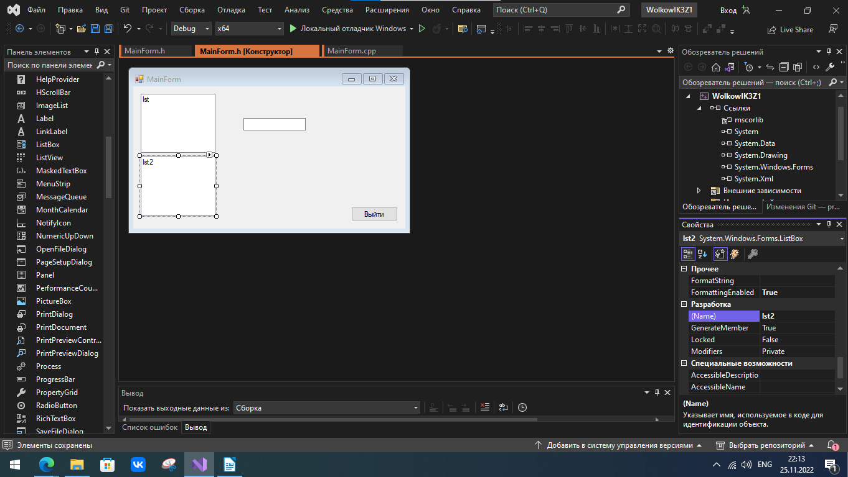Рисунок 3.6 - Форма программы

Дописал код при нажатии на пункт списка, рисунок 3.7.

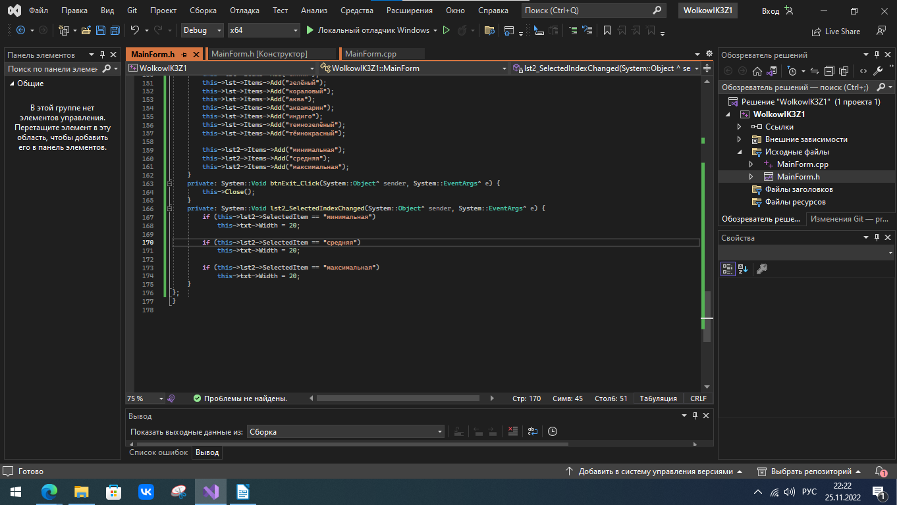Рисунок 3.7 — Код программы

Работа приложения представлена на рисунке 3.8.

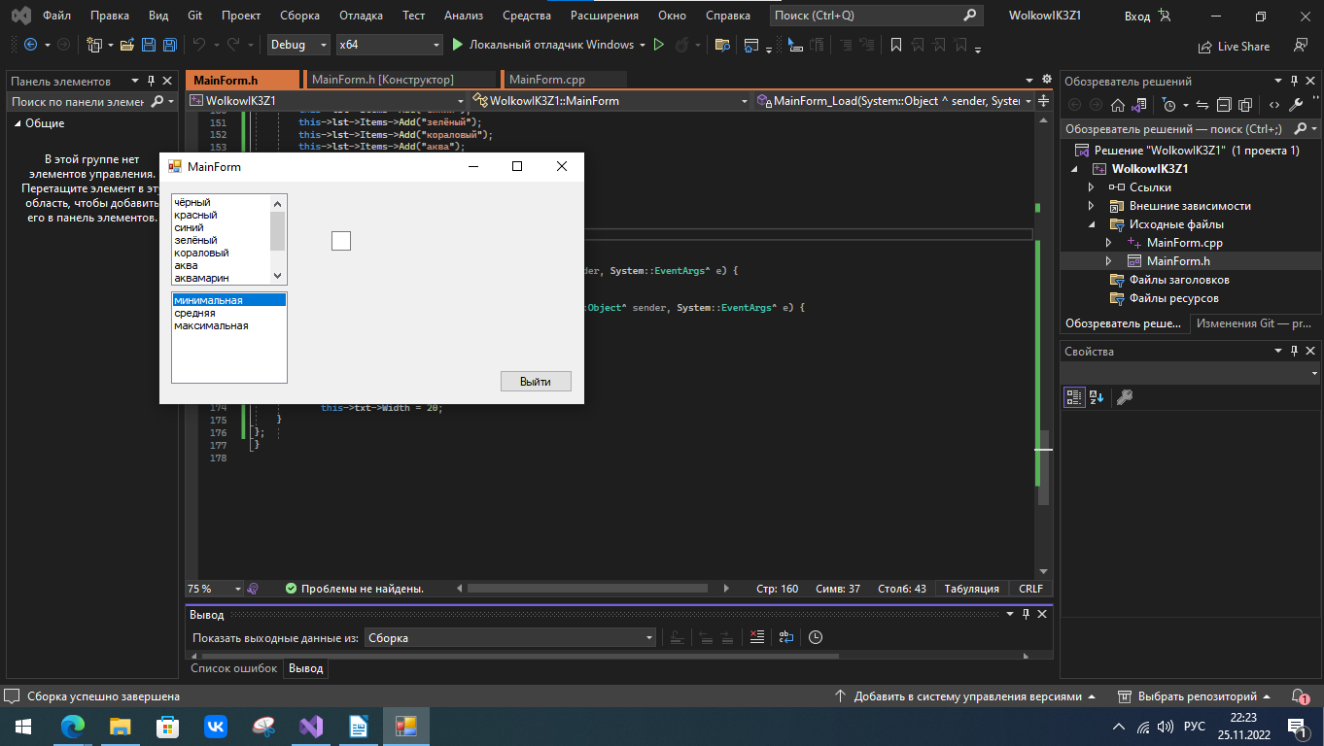Рисунок 3.8 — Работа приложения

**Самостоятельная:**

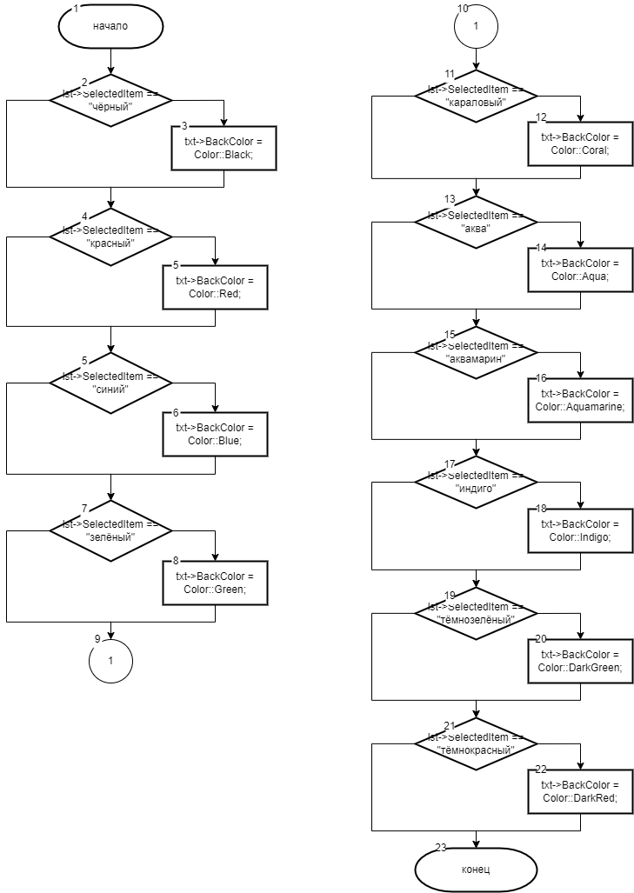Рисунок 3.9 — Блок-схема

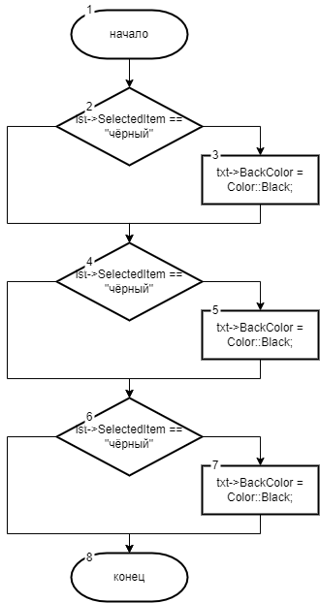Рисунок 3.10 — Блок-схема

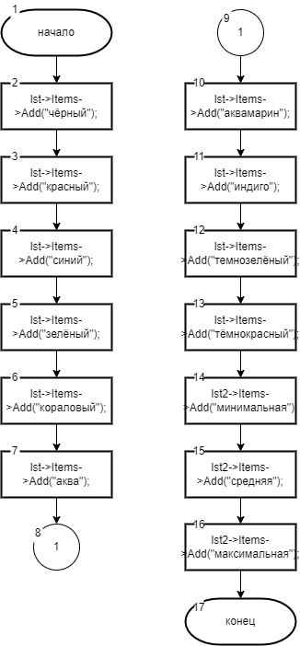Рисунок 3.11 — Блок-схема

**Вопросы для самоконтроля:**

1. Каким образом можно задавать цвет на Visual c++ языке?

this->txt->BackColor = Color::Green;

2. Какое свойство задает задний фон элемента управления?

BackColor.

**Задание 2**

**Постановка задачи:**

Ознакомление с элементом управления MenuStrip при работе в visual c++ с формами. Разработайте приложение, которое изменяет задний фон текстового поля из предыдущего задания, реализовав эту функцию с помощью меню формы.

**Выполнение:**

Создал проект WolkowIK3Z2, добавил форму MainForm и добавил в них элементы управления, рисунок 3.12.

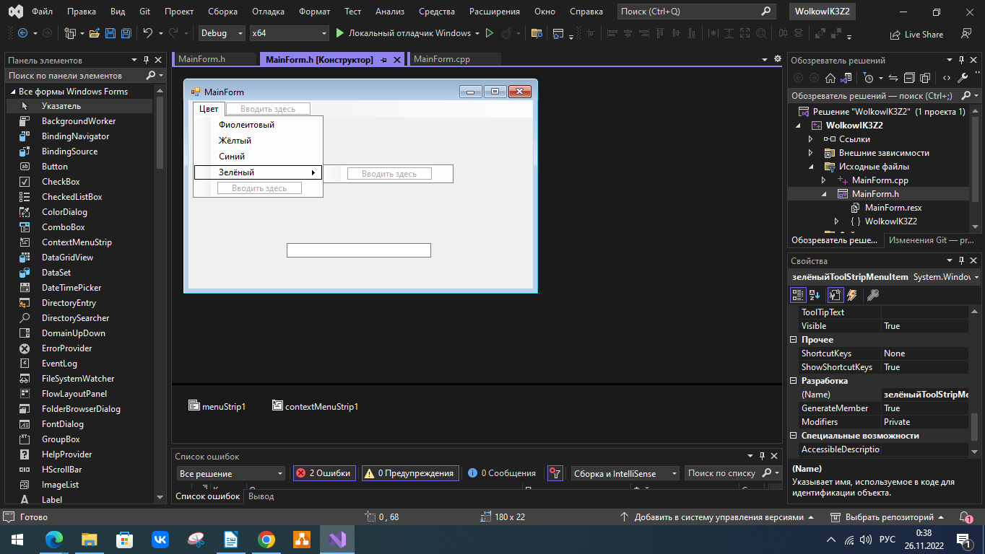Рисунок 3.12 — Макет формы

Написал код обработки при нажатии на кнопки меню для смены цвета, рисунок 3.13.

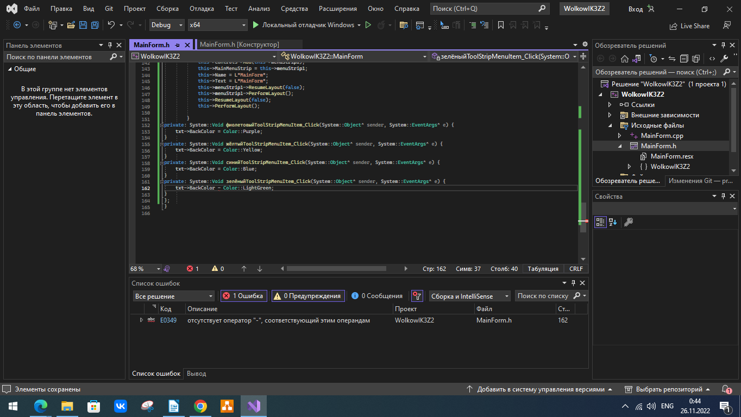Рисунок 3.13 - Код программы

Вторая часть кода программы, рисунок 3.14.

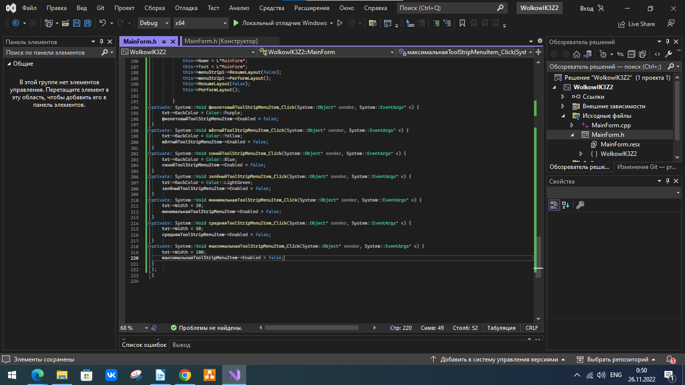Рисунок 3.14 — Код программы

**Задания для самостоятельного выполнения:**

Выполните «Самостоятельное задание» (изменение ширины) из задания 1, реализовав функцию с помощью MenuStrip.

При выборе какого-либо пункта сделайте его недоступным для повторного выбора.

**Выполнение**

Обновил код программы и добавил возможность выбора ширины, и ещё разового использования пунктов меню, рисунок 3.14.

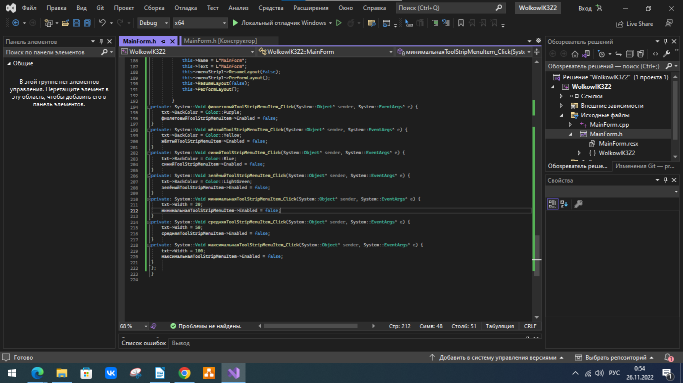Рисунок 3.14 - Код программы

Работа приложения представлена на рисунке 3.15.

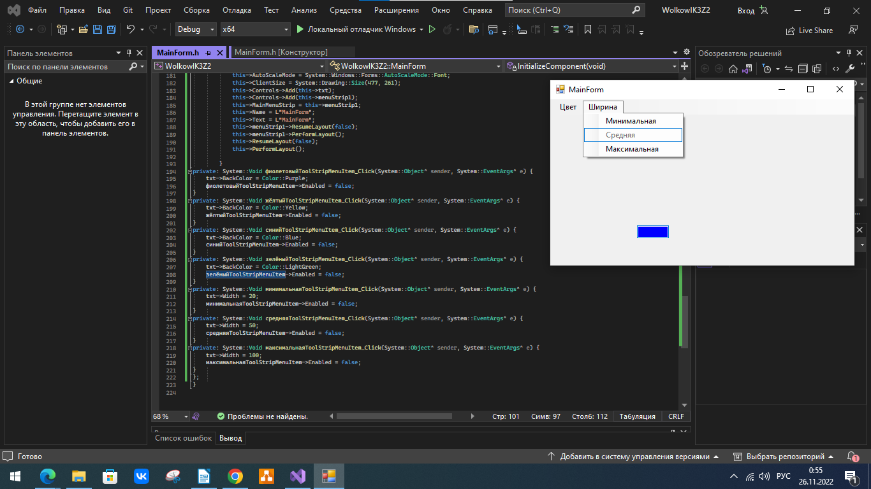Рисунок 3.15 — Выполнение программы

**Вопросы самопроверки :**

1. Каково основное назначение объекта MenuStrip? Контейнер для структуры меню формы

2. Как запрограммировать необходимый пункт меню формы в Visual c++? Два раза нажать на пункт и откроется событие нажатие на него

3. Какое свойство служит для изменения фона объекта? BackColor

4. С помощью какого свойства menu можно сделать недоступным какой-либо пункт? Enable.

**Рефлексия:**

За эту ИК я научился эффективно работать с визуальными элементами интерфейса.